教學目標:
拍攝寫真
認知—透過講述，了解拍攝的技巧。
情意—學會欣賞照片與尊重他人所拍攝出來的照片。
技能—學生獲取知識後，能透過所學之拍攝技巧，拍出好照片。
教學法與評量: 講述法、實作評量
教學資源: 黑板
科技媒體融入: 簡報
教學成效分析: 透過綜合課，讓還子體驗與他人不一樣之綜合課程，在課堂中說明拍攝這原理原則
與欣賞角度，使孩子不再單純比YA來呈現照片，而是透過不一樣的動作來呈現。
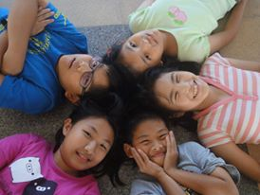
2-2-2：每學期班級課程計畫、教學活動檢核紀錄、巡堂紀錄、班級日誌、學校行事曆(統整大綱)。
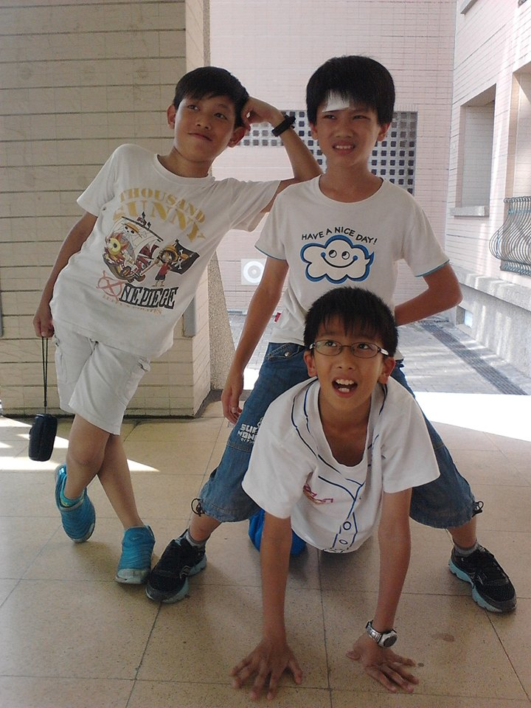

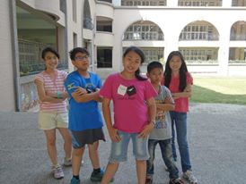

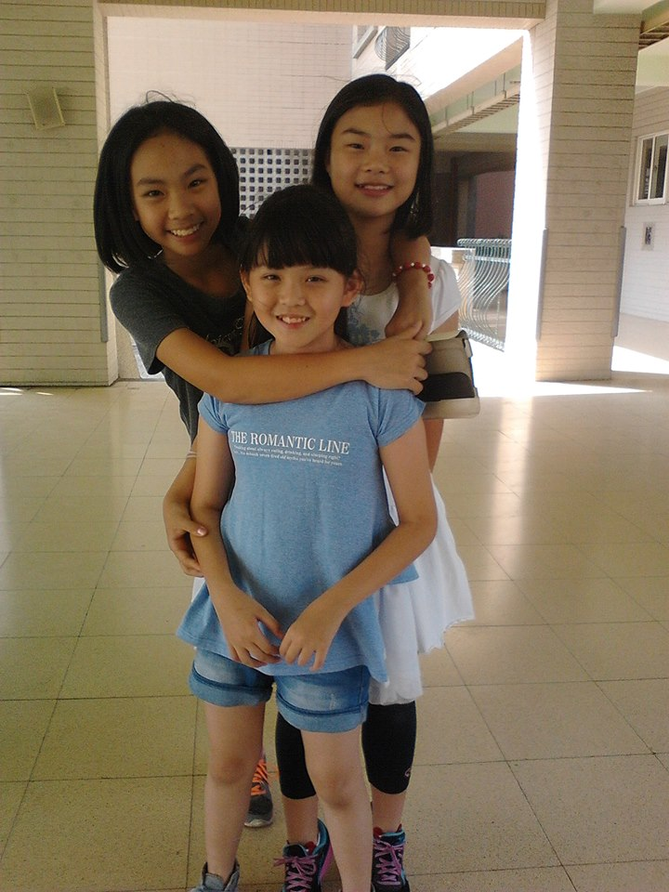
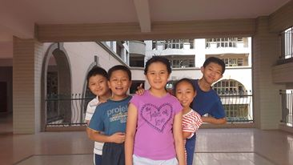
笑
歡
齊

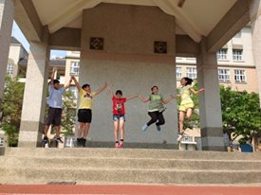
起
一

跳\

